|  |  |  |
| --- | --- | --- |
| Министерство науки и высшего образования  Российской Федерации | | |
| Федеральное государственное бюджетное  образовательное учреждение высшего образования | | |
| «Новосибирский государственный технический университет» | | |
|  | | |
| Кафедра теоретической и прикладной информатики | | |
|  | | |
| Лабораторная работа №4 | | |
| по дисциплине «Технологии баз данных» | | |
| «Динамический SQL» | | |
|  | Факультет: | ПМИ |
| Группа: | ПМИ-01 |
| Бригада: | 8 |
| Вариант: | 3 |
| Студенты: | Куликов Данил |
|  | Иовенко Дмитрий |
| Преподаватели: | Стасышина Т.Л. |
|  | Сивак М.А. |
|  |
|
| Новосибирск | | |
| 2023 | | |

1. **Цель работы**

Приобрести практические навыки работы со средствами динамического SQL при написании программ на ESQL/C.

1. **Содержание работы**

**Выполнение запросов на исходных данных:**

1. Получить число поставок для каждого поставщика и найти их среднее

**SELECT AVG(t.post_count)**

**FROM (SELECT COUNT(*) post_count**

**FROM spj**

**GROUP BY spj.n_post) t;**

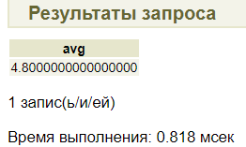

2. Для каждого изделия из указанного города найти суммарный объем поставок по каждой детали, для него поставлявшейся. Вывести номер изделия, название изделия, номер детали, название детали, цвет детали, суммарный объем поставок детали для изделия.

**SELECT t.n_izd, i.name, t.n_det, d.name, d.cvet, t.kol_sum**

**FROM (SELECT j.n_izd, spj.n_det, SUM(spj.kol) kol_sum**

**FROM j**

**LEFT JOIN spj ON j.n_izd = spj.n_izd**

**WHERE j.town = 'Афины'**

**GROUP BY j.n_izd, spj.n_det) t**

**JOIN j i ON i.n_izd = t.n_izd**

**JOIN p d ON t.n_det = d.n_det**

**ORDER BY t.n_izd, t.n_det**

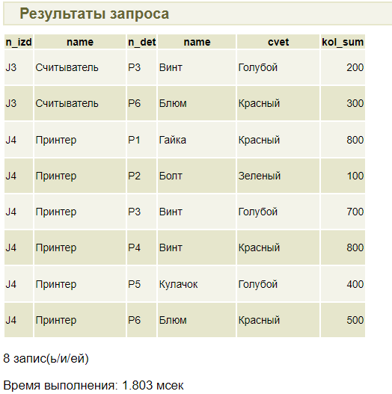

3. Ввести номер детали P*. Найти города, в которые поставлялась деталь P*, и определить, какой процент составляют поставки в каждый город от общего числа поставок детали P*. Вывести город, число поставок деталей в этот город, общее число поставок детали P*, процент.

**SELECT J.town,**

**COUNT(*) AS Kol_Post, (SELECT COUNT(*)**

**FROM SPJ**

**WHERE n_det = 'P3') AS Obch_kol_post,**

**COUNT(*) * 100.0 / (SELECT COUNT(*)**

**FROM SPJ**

**WHERE n_det = 'P3') AS Procent**

**FROM J**

**JOIN SPJ ON J.n_izd = SPJ.n_izd**

**WHERE SPJ.n_det = 'P3'**

**GROUP BY J.town;**

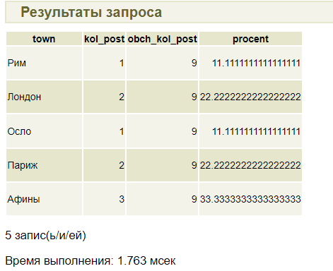

Результаты работы программы:

1. Получить число поставок для каждого поставщика и найти их среднее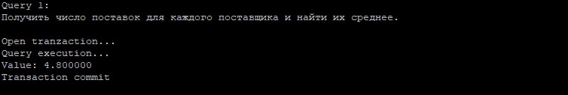
2. Для каждого изделия из указанного города найти суммарный объем поставок по каждой детали, для него поставлявшейся. Вывести номер изделия, название изделия, номер детали, название детали, цвет детали, суммарный объем поставок детали для изделия.

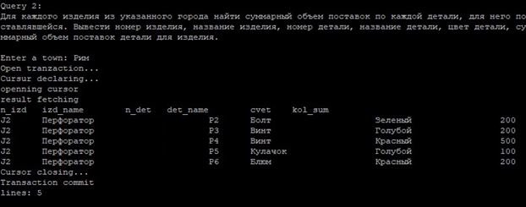

1. Ввести номер детали P*. Найти города, в которые поставлялась деталь P*, и определить, какой процент составляют поставки в каждый город от общего числа поставок детали P*. Вывести город, число поставок деталей в этот город, общее число поставок детали P*, процент.

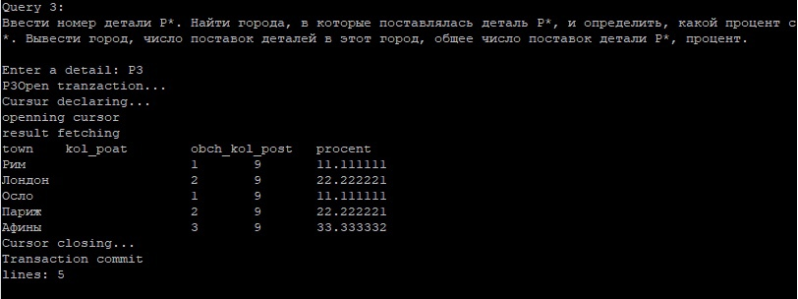

1. **Тесты**
   1. Передача неверного количества аргументов

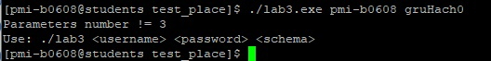

* 1. Отсутствие подходящих данных (запрос 3, вели деталь P10)

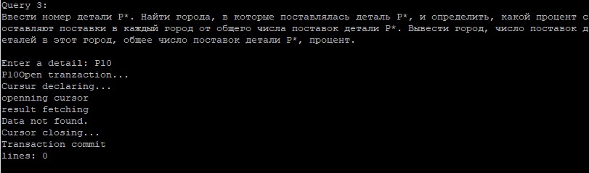

* 1. Проверка, что другие запросы работают после ошибки с одним из запросов

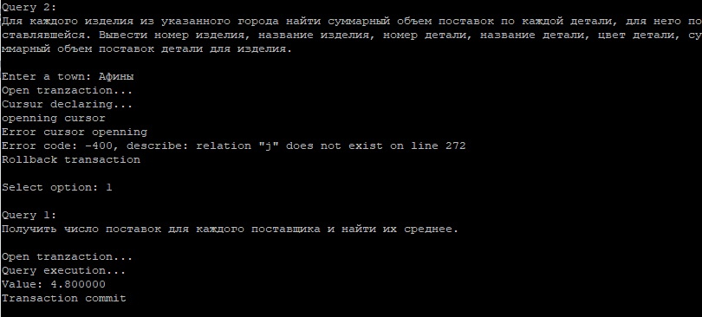

* 1. Обращение к несуществующей таблице (запрос 3)

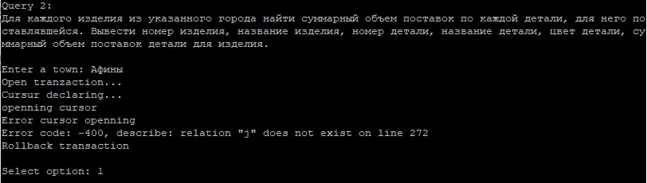

1. **Текст программы**

#include <stdio.h>

#include <locale.h>

#include <stdlib.h>

#include <sqltypes.h>

#include <string.h>

#include <sqlca.h>

#include <sqlda.h>

#define AUTH_EXCEPTION 1

#define DEFAULT_USER "pmi-b0608"

#define DEFAULT_PWD "gruHach0"

#define DEFAULT_SCHEMA "pmib0608"

#define USER_LEN 12

#define PWD_LEN 12

#define SCHEMA_LEN 11

// объявление главных переменных

EXEC SQL begin declare section;

char user_name[USER_LEN+1] = DEFAULT_USER;

char password[PWD_LEN+1] = DEFAULT_PWD;

char schema[SCHEMA_LEN+1] = DEFAULT_SCHEMA;

char town_name[30];

char enter_n_det[6];

float avg_post;

char n_det[6], n_izd[6];

char det_name[30], izd_name[30];

char cvet[30];

int kol_sum;

char town[30];

int kol_post;

int obch_kol_post;

float procent;

char begin_str[] = "BEGIN WORK";

char commit_str[] = "COMMIT WORK";

char rollback_str[] = "ROLLBACK WORK";

FROM (SELECT COUNT(*) post_count FROM spj GROUP BY spj.n_post) t;";

EXEC SQL end declare section;

void display_options() {

printf("\n\n\tAviable options\n");

printf("1) Execute query №1\n");

printf("2) Execute query №2\n");

printf("3) Execute query №3\n");

printf("4) Display options\n");

printf("0) Exit\n\n");

}

void close_programm () {

EXEC SQL DEALLOCATE prepared_query_1;

EXEC SQL DEALLOCATE prepared_query_2;

EXEC SQL DEALLOCATE prepared_query_3;

EXEC SQL DISCONNECT CURRENT;

printf("Base disconnected\n");

exit(EXIT_SUCCESS);

}

void handle_error(char *operation){

if (sqlca.sqlcode < 0) {

printf("Ошибка подключения к базе данных.\n");

exit(EXIT_FAILURE);

}

else {

printf("Подключено к базе данных \"students\" под пользователем %s\n", user_name);

}

}

void log_error(char *st_name, int errnum)

{

printf("Error %s\n", st_name);

printf("Error code: %d, describe: %s\n", errnum, sqlca.sqlerrm.sqlerrmc);

}

int main (int argc, char* argv[]) {

if( argc != 1 && argc != 4){

printf("Parameters number != 3\nUse: ./lab3 <username> <password> <schema>\n");

return(EXIT_FAILURE);

}

if( argc == 4){

strncpy(user_name, argv[1], USER_LEN);

strncpy(password, argv[2], PWD_LEN);

strncpy(schema, argv[3], SCHEMA_LEN);

}

EXEC SQL CONNECT TO students@fpm2.ami.nstu.ru USER :user_name USING :password;

if (sqlca.sqlcode < 0) {

printf("DB connection error\n");

exit(1);

}

else {

printf("Connection to DB - successful under %s\n", user_name);

}

prepare_tsql();

prepare_queries();

EXEC SQL begin work; // начать транзакцию

EXEC SQL SET search_path TO :schema; // Выбор схемы

EXEC SQL commit work; // закончить транзацию

int cmd = 1;

display_options();

while (cmd != 0) {

printf("\nSelect option: ");

scanf("%d", &cmd);

switch(cmd) {

case 1:

query_1();

break;

case 2:

query_2();

break;

case 3:

query_3();

break;

case 4:

display_options();

break;

case 0:

close_programm();

break;

default:

printf("\n");

break;

}

}

return 0;

}

void prepare_queries() {

EXEC SQL BEGIN DECLARE SECTION;

char stmt_1[] = "SELECT AVG(t.post_count)\

FROM (SELECT COUNT(*) post_count\

FROM spj\

GROUP BY spj.n_post) t;";

char stmt_2[] ="SELECT t.n_izd, i.name, t.n_det, d.name, d.cvet, t.kol_sum\

FROM (SELECT j.n_izd, spj.n_det, SUM(spj.kol) kol_sum\

FROM j\

LEFT JOIN spj ON j.n_izd = spj.n_izd\

WHERE j.town = ?\

GROUP BY j.n_izd, spj.n_det) t\

JOIN j i ON i.n_izd = t.n_izd\

JOIN p d ON t.n_det = d.n_det\

ORDER BY t.n_izd, t.n_det;";

char stmt_3[] ="SELECT J.town, COUNT(*) AS Kol_Post,(SELECT COUNT(*)\

FROM SPJ\

WHERE n_det = ?) AS Obch_kol_post,\

COUNT(*) * 100.0 / (SELECT COUNT(*)\

FROM SPJ\

WHERE n_det = ?) AS Procent\

FROM J\

JOIN SPJ ON J.n_izd = SPJ.n_izd\

WHERE SPJ.n_det = ?\

GROUP BY J.town;";

EXEC SQL END DECLARE SECTION;

EXEC SQL PREPARE prepared_query_1 FROM :stmt_1;

EXEC SQL PREPARE prepared_query_2 FROM :stmt_2;

EXEC SQL PREPARE prepared_query_3 FROM :stmt_3;

}

void query_1() {

printf("\nQuery 1:\n");

printf("Получить число поставок для каждого поставщика и найти их среднее.\n\n");

printf("Open tranzaction...\n");

EXEC SQL begin work;

printf("Query execution...\n");

EXEC SQL EXECUTE prepared_query_1 INTO :avg_post;

if (sqlca.sqlcode < 0) {

log_error("select query", sqlca.sqlcode);

printf("Rollback transaction\n");

EXEC SQL rollback work; // отменяем транзакцию

return;

}

printf("Value: %f \n", avg_post);

printf("Transaction commit\n");

EXEC SQL commit work;

//if(sqlca.sqlcode < 0)

//{

// log_error("Transaction begining", sqlca.sqlcode);

// printf("Rollback transaction\n");

// EXEC SQL rollback work;

//}

return;

}

void query_2() {

printf("\nQuery 2:\n");

printf("Для каждого изделия из указанного города найти суммарный объем поставок по каждой детали, для него поставлявшейся. Вывести номер изделия, название изделия, номер детали, название детали, цвет детали, суммарный объем поставок детали для изделия.\n\n");

printf("Enter a town: ");

scanf("%s", &town_name);

printf("Open tranzaction...\n");

EXEC SQL begin work;

printf("Cursur declaring...\n");

EXEC SQL DECLARE cursor_2 CURSOR FOR prepared_query_2;

// Проверяем объявление курсора

if(sqlca.sqlcode < 0)

{

log_error("Cursur declaring", sqlca.sqlcode);

printf("Rollback transaction\n");

EXEC SQL ROLLBACK WORK;

return;

}

else

{

printf("openning cursor\n");

EXEC SQL OPEN cursor_2 USING :town_name;

if (sqlca.sqlcode < 0){

log_error("cursor openning", sqlca.sqlcode);

printf("Rollback transaction\n");

EXEC SQL rollback work;

}

else {

printf("result fetching\n");

EXEC SQL FETCH cursor_2 INTO :n_izd, :izd_name, :n_det, :det_name, :cvet, :kol_sum;

int row_count=0;

if(sqlca.sqlcode < 0){

log_error("fetching result", sqlca.sqlcode);

printf("Rollback transaction\n");

EXEC SQL rollback work;

return;

}

else if(sqlca.sqlcode == 100)

printf("Data not found.\n");

else

{

printf("n_izd\tizd_name\tn_det\tdet_name\tcvet\tkol_sum\n");

printf("%s\t%s\t%s\t%s\t%s\t%d\n", n_izd, izd_name, n_det, det_name, cvet, kol_sum);

row_count++;

while(sqlca.sqlcode == 0){

EXEC SQL FETCH cursor_2 INTO :n_izd, :izd_name, :n_det, :det_name, :cvet, :kol_sum;

if (sqlca.sqlcode == 0) {

printf("%s\t%s\t%s\t%s\t%s\t%d\n", n_izd, izd_name, n_det, det_name, cvet, kol_sum);

row_count++;

}

};

};

printf("Cursor closing...\n");

EXEC SQL close cursor_2;

printf("Transaction commit\n");

EXEC SQL commit work;

printf("lines: %d \n", row_count);

return;

}

}

}

void query_3() {

printf("\nQuery 3:\n");

printf("Ввести номер детали P*. Найти города, в которые поставлялась деталь P*, и определить, какой процент составляют поставки в каждый город от общего числа поставок детали P*. Вывести город, число поставок деталей в этот город, общее число поставок детали P*, процент. \n\n");

printf("Enter a detail: ");

scanf("%s", &n_det);

printf(n_det);

printf("Open tranzaction...\n");

EXEC SQL begin work;

printf("Cursur declaring...\n");

EXEC SQL DECLARE cursor_3 CURSOR FOR prepared_query_3;

// Проверяем объявление курсора

if(sqlca.sqlcode < 0)

{

log_error("Cursur declaring", sqlca.sqlcode);

printf("Rollback transaction\n");

EXEC SQL ROLLBACK WORK;

return;

}

else

{

printf("openning cursor\n");

EXEC SQL OPEN cursor_3 USING :n_det, :n_det, :n_det;

if (sqlca.sqlcode < 0){

log_error("cursor openning", sqlca.sqlcode);

printf("Rollback transaction\n");

EXEC SQL rollback work;

}

else {

printf("result fetching\n");

EXEC SQL FETCH cursor_3 INTO :town, :kol_post, :obch_kol_post, :procent;

int row_count=0;

if(sqlca.sqlcode < 0){

log_error("fetching result", sqlca.sqlcode);

printf("Rollback transaction\n");

EXEC SQL rollback work;

return;

}

else if(sqlca.sqlcode == 100)

printf("Data not found.\n");

else

{

printf("town\tkol_poat\tobch_kol_post\tprocent\n");

printf("%s\t%d\t%d\t%f\n", town, kol_post, obch_kol_post, procent);

row_count++;

while(sqlca.sqlcode == 0){

EXEC SQL FETCH cursor_3 INTO :town, :kol_post, :obch_kol_post, :procent;

if (sqlca.sqlcode == 0) {

printf("%s\t%d\t%d\t%f\n", town, kol_post, obch_kol_post, procent);

row_count++;

}

};

};

printf("Cursor closing...\n");

EXEC SQL close cursor_3;

printf("Transaction commit\n");

EXEC SQL commit work;

printf("lines: %d \n", row_count);

return;

}

}

}